**Лабораторная работа №15**

**Разработка приложения с невизуальными компонентами.**

**Цель работы:**

Научиться использовать не визуальные компоненты.

**Ход работы**

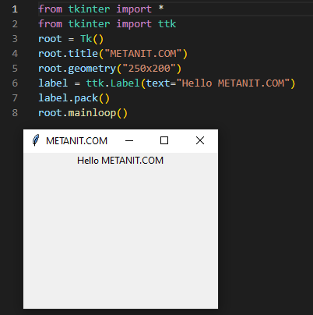

**Рисунок 1 –** листинг кода вывод “Hello Metanit.com”

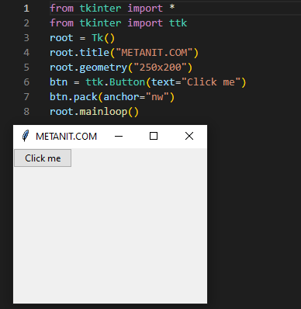

**Рисунок 2** – листинг кода + кнопка

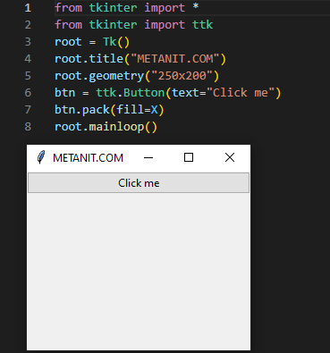

**Рисунок 3**– листинг кода + кнопка

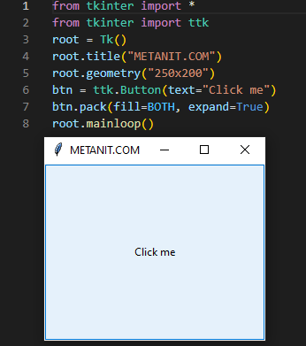

**Рисунок 4**– листинг кода + кнопка

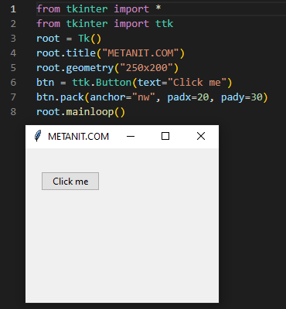

**Рисунок 5**– листинг кода + кнопка

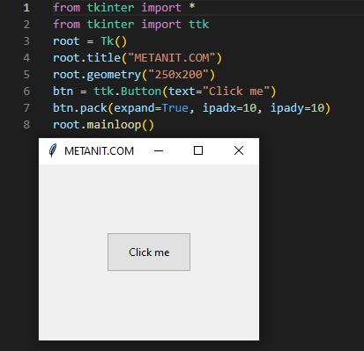

**Рисунок 6**– листинг кода + кнопка

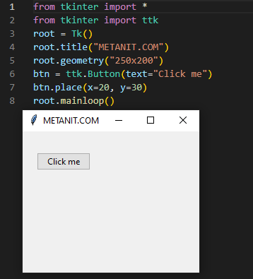

**Рисунок 7**– листинг кода + кнопка

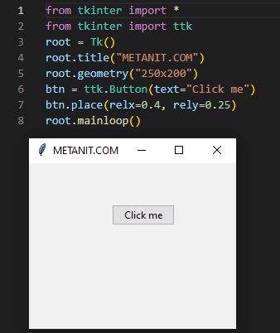

**Рисунок 8**– листинг кода + кнопка

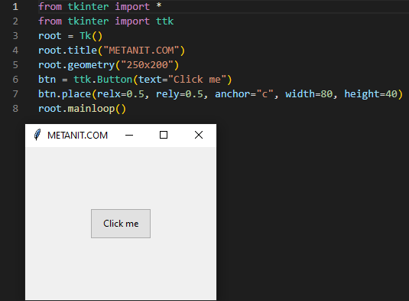

**Рисунок 9**– листинг кода + кнопка

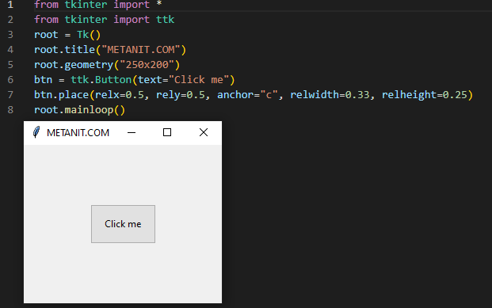

**Рисунок 10**– листинг кода + кнопка

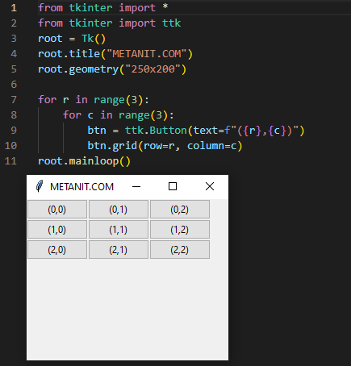

**Рисунок 11**– листинг кода + вывод кнопок

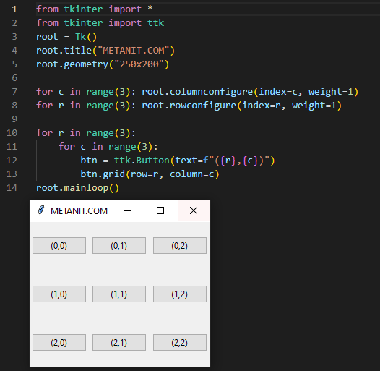

**Рисунок 12**– листинг кода + вывод кнопок

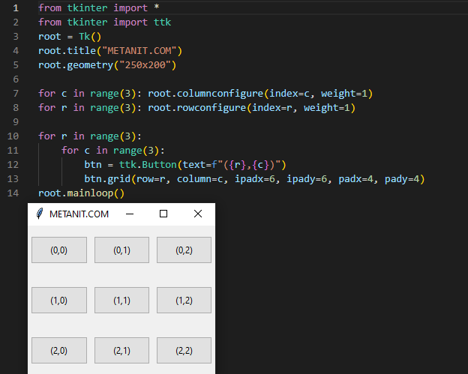

**Рисунок 13**– листинг кода + вывод кнопок

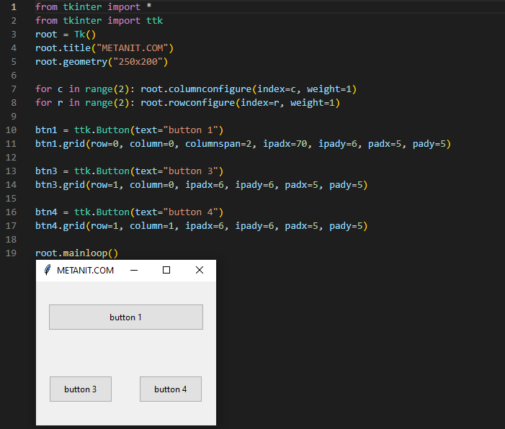

**Рисунок 14**– листинг кода + вывод кнопок

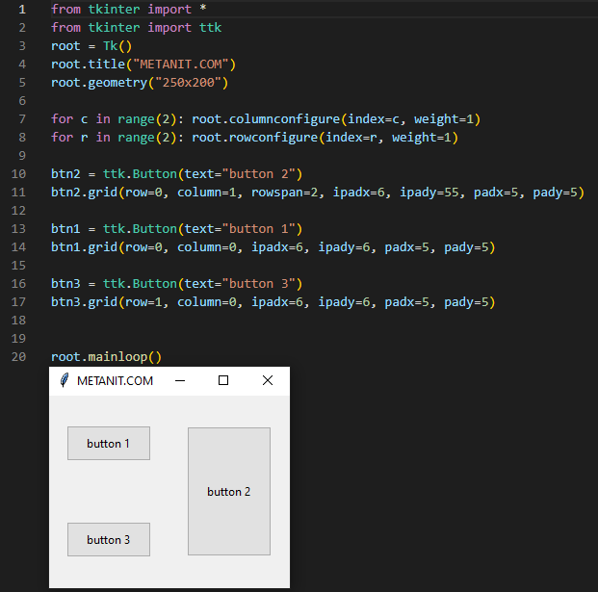

**Рисунок 15**– листинг кода + вывод кнопок

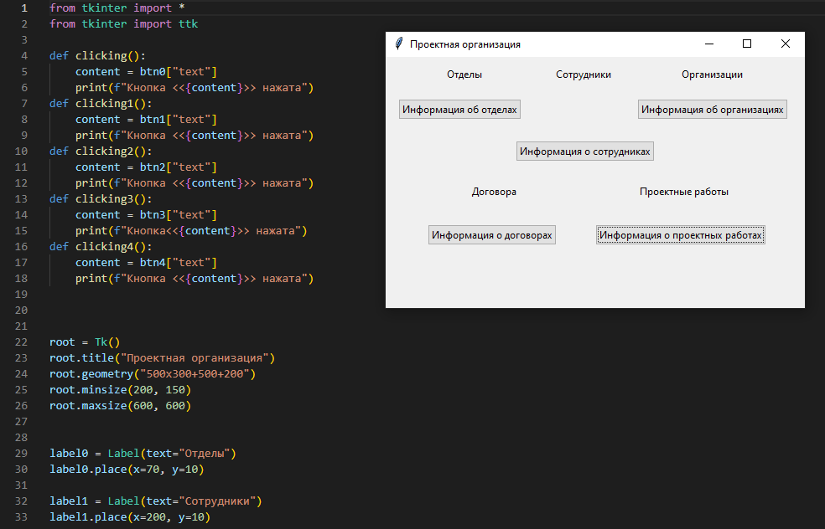

**Рисунок 16**– листинг кода + вывод кнопок

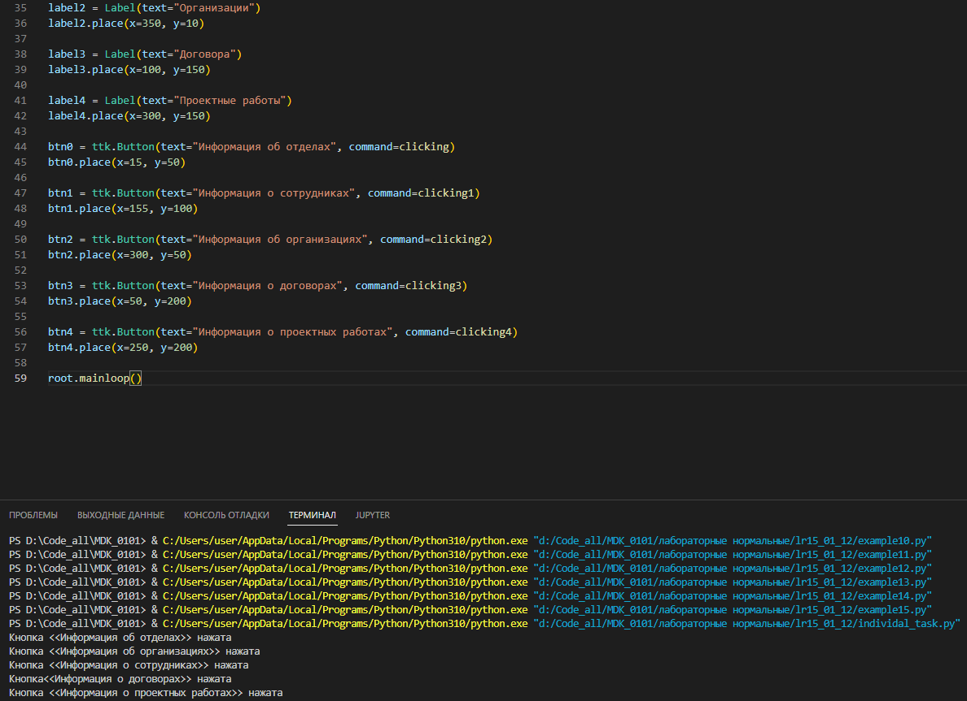

**Рисунок 17**– листинг кода + вывод кнопок

**Контрольная работа**

1. **Перечислите основные способы позиционирования элементов интерфейса?**

* Expand: если равно True, то виджет заполняет все пространство

контейнера.

* Fill: определяет, будет ли виджет растягиваться, чтобы

заполнить свободное пространство вокруг. Этот параметр может принимать

следующие значения: NONE (по умолчанию, элемент не растягивается), X

(элемент растягивается только по горизонтали), Y (элемент растягивается

только по вертикали) и BOTH (элемент растягивается по вертикали и

горизонтали).

* Anchor: помещает виджет в определенной части контейнера.

Может принимать значения n, e, s, w, ne, nw, se, sw, c, которые являются

сокращениями от Noth(север - вверх), South (юг - низ), East (восток - правая

сторона), West (запад - левая сторона) и Center (по центру). Например,

значение nw указывает на верхний левый угол

* Side: выравнивает виджет по одной из сторон контейнера.

Может принимать значения: TOP (по умолчанию, выравнивается по

верхней стороне контейнера), BOTTOM (выравнивание по нижней

стороне), LEFT (выравнивание по левой стороне), RIGHT (выравнивание по

правой стороне).

* Ipadx: устанавливает отступ содержимого виджета от его

границы по горизонтали.

* Ipady: устанавливают отступ содержимого виджета от его

границы по вертикали.

* Padx: устанавливает отступ виджета от границ контейнера по

горизонтали.

* Pady: устанавливает отступ виджета от границ контейнера по

вертикали.

2. **Какой параметр отвечает за растяжение виджета по свободному пространству.**

Fill : определяет, будет ли виджет растягиваться, чтобы заполнить свободное пространство вокруг. Этот параметр может принимать следующие значения: NONE (по умолчанию, элемент не растягивается), X (элемент растягивается только по горизонтали), Y (элемент растягивается только по вертикали) и BOTH (элемент растягивается по вертикали и горизонтали).

**Вывод**

Я научился использовать не визуальные компоненты.